**Montaje automático de videos**

**(Moovid)**

Arquitectura e Integración de Sistemas Software

Grado de Ingeniería del Software

Curso 2º IS

Daniel Caro Olmedo ([danielcaroolmedo2@gmail.com](mailto:danielcaroolmedo2@gmail.com))

Nicolás De Ory Carmona ([deorynicolas@gmail.com](mailto:deorynicolas@gmail.com))

Antonio González Gómez ([antoniogg696@gmail.com](mailto:antoniogg696@gmail.com))

Ignacio Navarro Blázquez ([inavarroblazquez@gmail.com](mailto:inavarroblazquez@gmail.com))

Tutor: Javier Troya Castilla

Número de grupo:

Enlace de la aplicación: <https://moovid-271019.appspot.com/>

Enlace de proyecto en GitHub: <https://github.com/nicolasdeory/moovid>

Historial de versiones

|  |  |  |  |
| --- | --- | --- | --- |
| Fecha | Versión | Detalles | Participantes |
| 07/03/2020 | 1.0 | - Incluye introducción, prototipos de las interfaces de usuario y diagramas UML de componentes y despliegue y secuencia de alto nivel. | Daniel Caro  Nicolás De Ory  Antonio González  Ignacio Navarro |
| 03/05/2020 | 2.0 | - Añadidos los diagramas de clase y de secuencia de la arquitectura de la aplicación siguiendo las directrices del patrón MVC. - Añadida la documentación de la API REST en swagger. | Daniel Caro  Nicolás De Ory  Antonio González  Ignacio Navarro |
|  |  |  |  |
|  |  |  |  |
|  |  |  |  |

Índice

1 Introducción 4

1.1 Aplicaciones integradas 4

2 Prototipos de interfaz de usuario 6

2.1 Vista Inicio 6

2.2 Vista Creación Montaje 6

2.3 Vista Montaje Finalizado 7

3 Arquitectura 8

3.1 Diagrama de componentes 8

3.2 Diagrama de despliegue 8

3.3 Diagrama de secuencia de alto nivel 8

3.4 Diagrama de clases 9

3.5 Diagramas de secuencia 10

# Introducción

Moovid es una aplicación web que pretende integrar Google Photos junto con Google Drive y Language Understanding Intelligent Service (LUIS – parte de los Cognitive Services de Microsoft).

Su objetivo principal es crear de manera automática videomontajes personalizados a partir de la biblioteca de fotos del usuario. Por medio del lenguaje natural, el usuario tiene la posibilidad de indicarle a la aplicación los parámetros que desea que tenga el montaje, desde la selección de fotos en función de su fecha y lugar de captura, hasta la selección en función del contenido de la propia imagen. Estos parámetros los indica el usuario a través de una interfaz que reconoce el lenguaje natural, gracias a LUIS.

El resultado final se almacena en la nube, dando al usuario la posibilidad de visualizarlo, descargarlo o compartirlo con total flexibilidad, gracias a la integración con Google Drive.

La aplicación tiene como objetivo facilitar en gran medida el trabajo de aquellos usuarios que quieran realizar un montaje con fotos de su biblioteca (abstrayéndoles de cualquier programa de edición), o incluso sorprenderle con recomendaciones personalizadas.

## Aplicaciones integradas

**LUIS**. Recibe los mensajes del usuario expresados en lenguaje natural, y extrae la intencionalidad de estos (por ejemplo – confirmar o cancelar una acción, o petición para realizar un montaje), gracias a un modelo ML entrenado. Además de la intencionalidad del mensaje, LUIS extrae datos clave del mensaje como, cuando el usuario pide realizar un montaje, el rango de fechas que desea el usuario, y la temática del montaje. Asimismo, la API es capaz de discernir entre los mensajes que contienen información relevante y los que no.

**Google Photos**. Proporciona un análisis exhaustivo (Computer Vision) de la biblioteca de fotos del usuario, permitiendo clasificar cada foto en distintas categorías en función de su contenido, ubicación geográfica, y marca de tiempo. Se integra con LUIS para aplicar parámetros en función de lo que desee el usuario, y se utiliza además para ofrecer recomendaciones personalizadas.

**Google Drive**. Recibe el montaje de vídeo generado en el back-end, y permite que el usuario pueda ver y descargar el montaje en cualquiera de sus dispositivos, gracias a la integración con el almacenamiento en la nube de Google.

|  |  |
| --- | --- |
| Nombre aplicación | URL documentación API |
| Google Photos | <https://developers.google.com/photos> |
| Google Drive | <https://developers.google.com/drive> |
| LUIS (Language Understanding Intelligent Service) | <https://www.luis.ai/home> |

Tabla 1. Aplicación integradas

# Prototipos de interfaz de usuario

## Vista Inicio

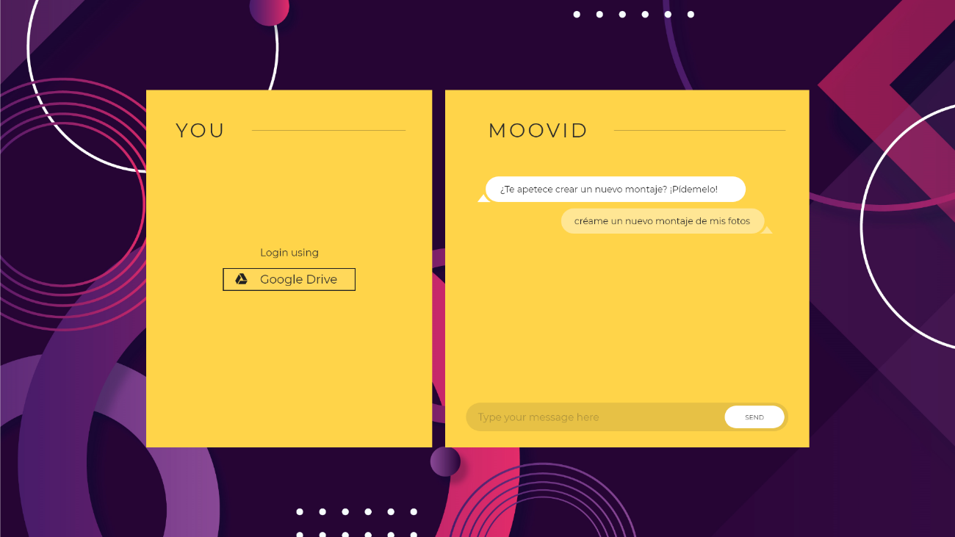

## Vista Creación Montaje

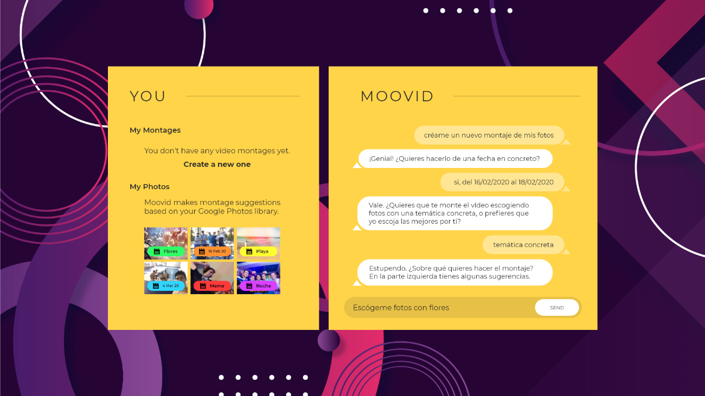

## Vista Montaje Finalizado

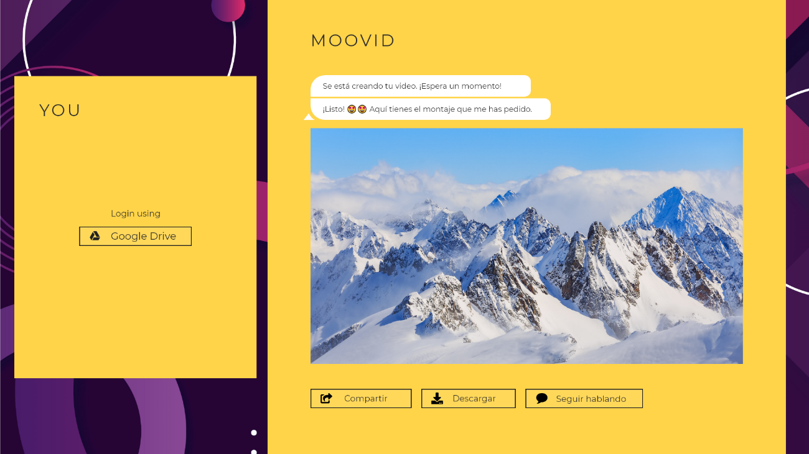

# Arquitectura

## Diagrama de componentes

## Diagrama de despliegue

## Diagrama de secuencia de alto nivel

## Diagrama de clases

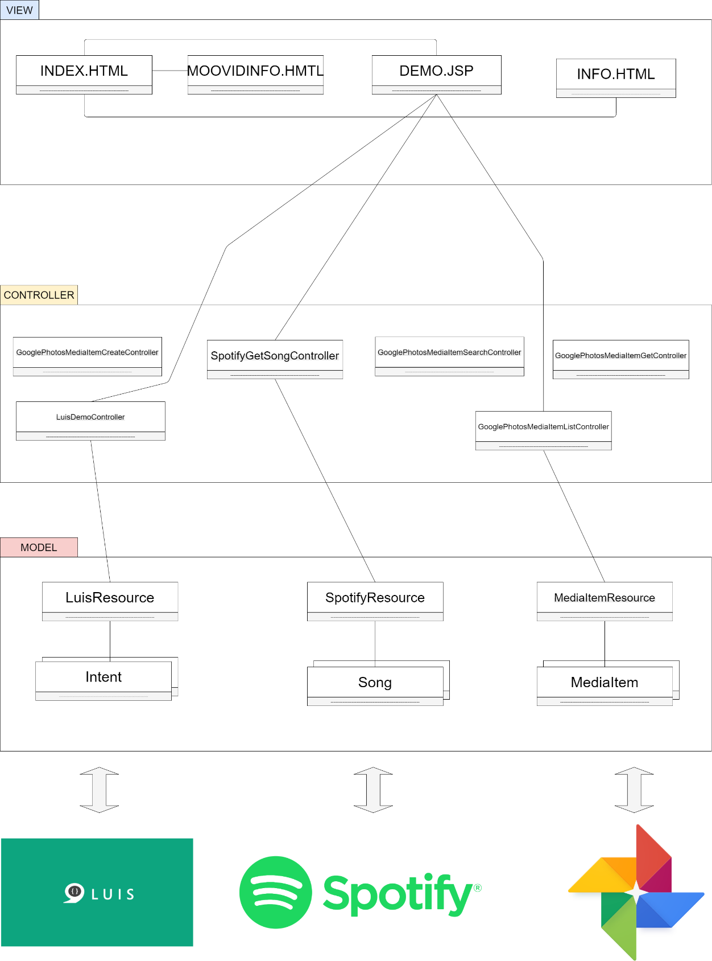

## Diagramas de secuencia

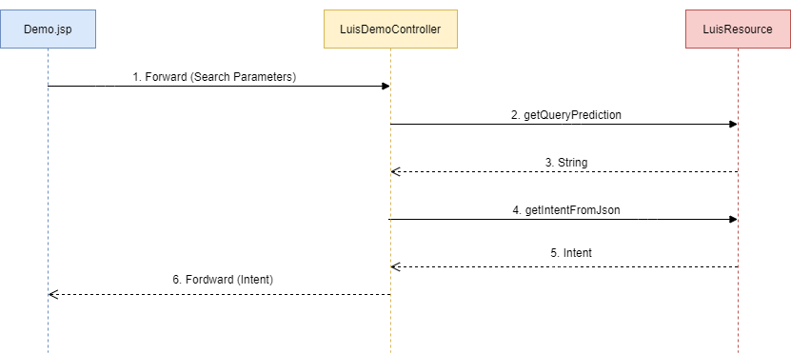

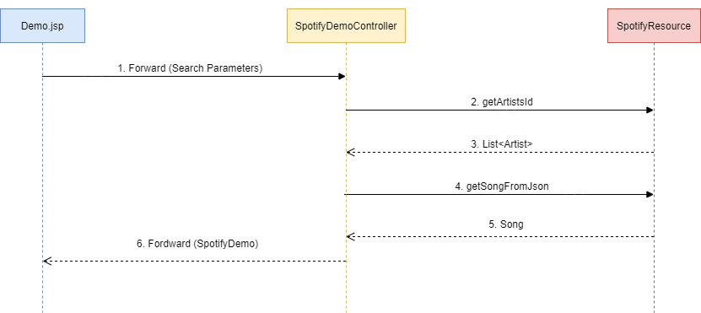

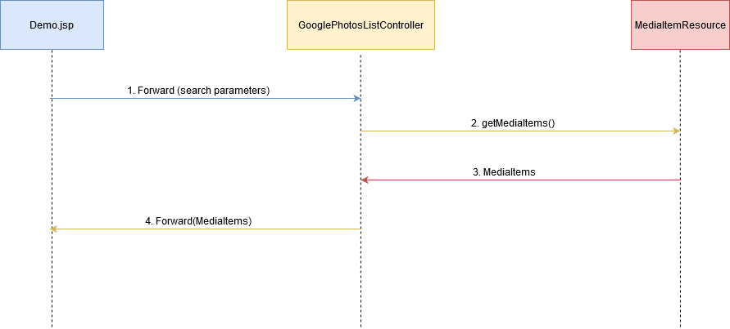

# Manual de usuario

## API REST

Documentación interactiva: <https://moovid-271019.appspot.com/docs/index.html>  
  
Fichero YAML: <https://app.swaggerhub.com/apis/moovid/moovid-api/1.0.0#/>